Mensajero del amor
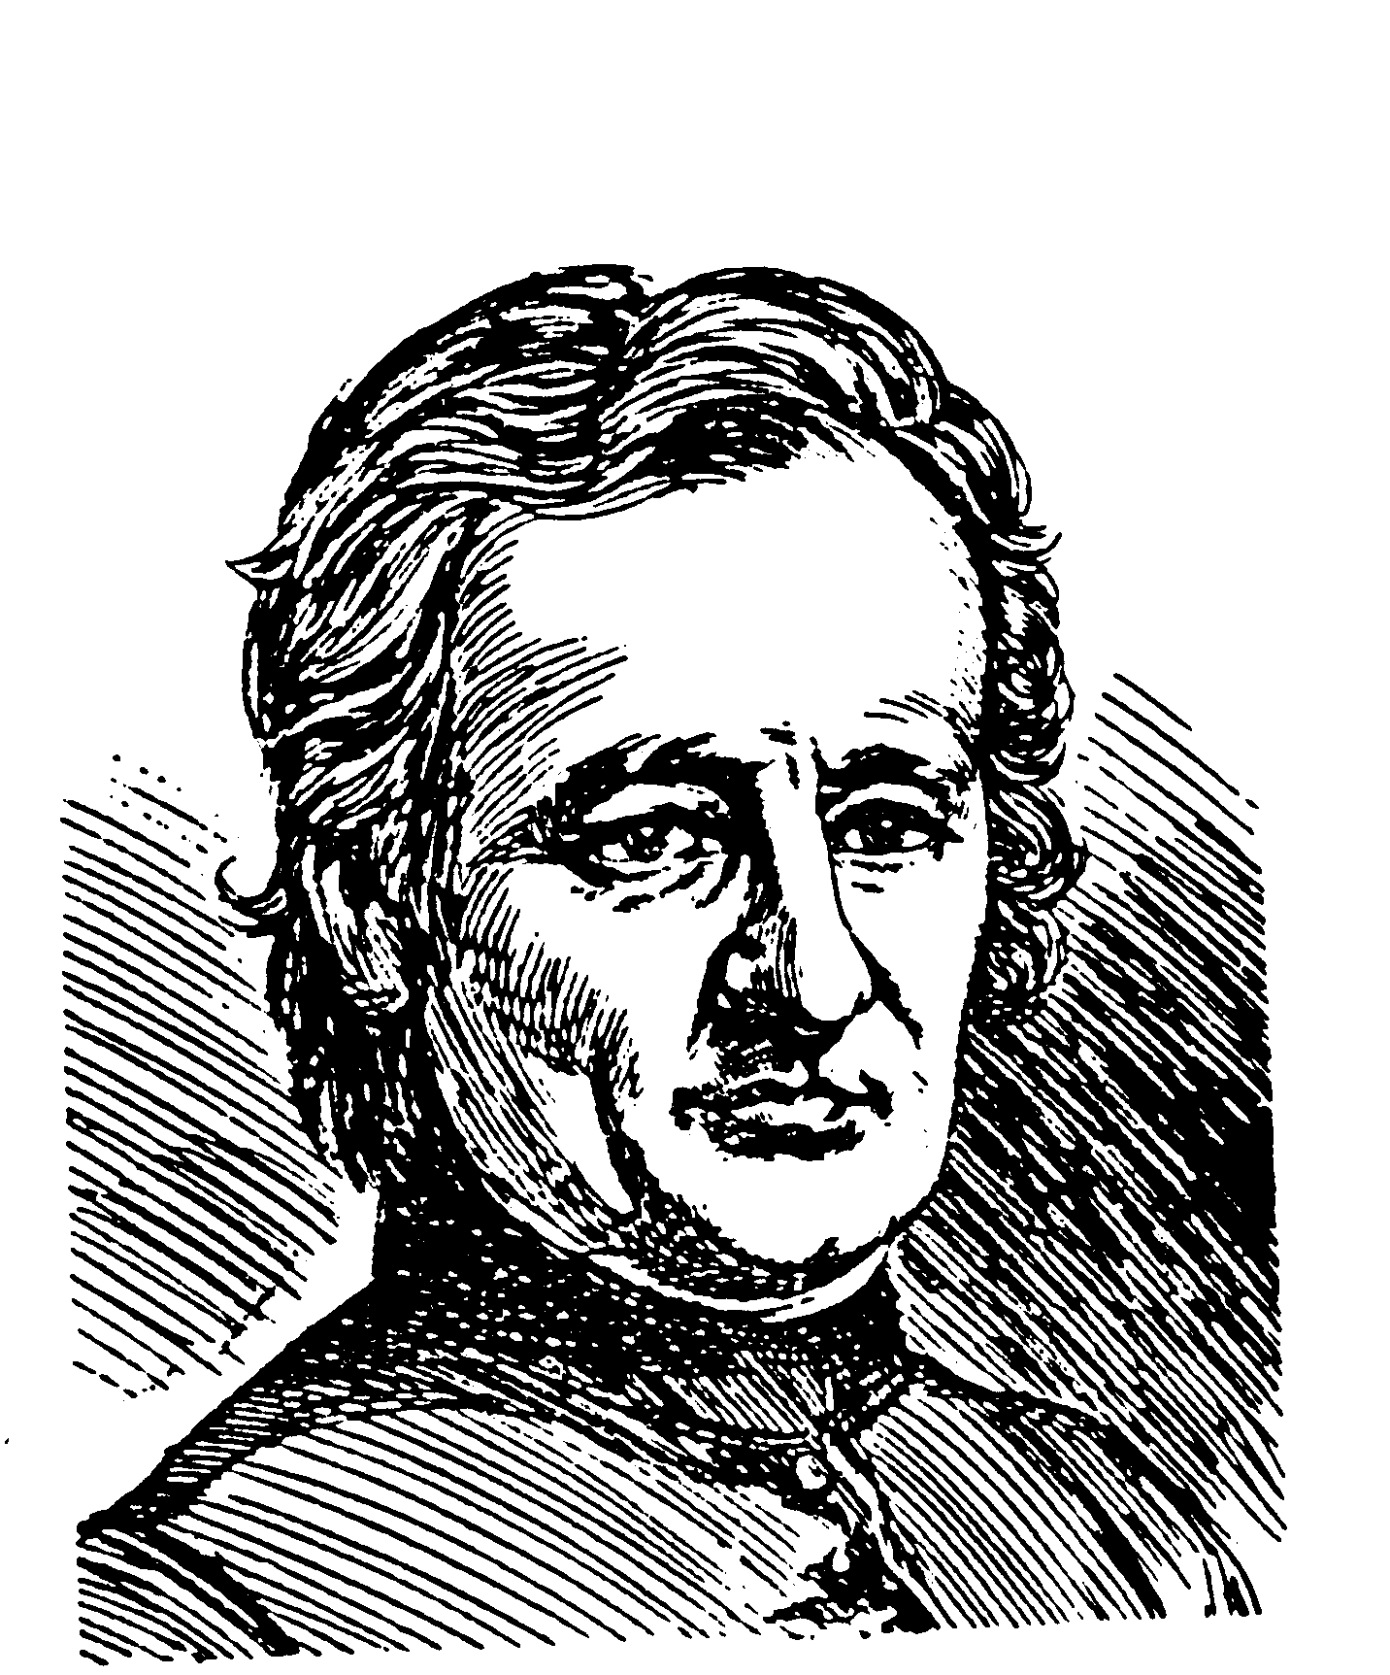
Juan María de La Mennais
(1780-1860)

Fundador de los Hermanos de
la Instrucción Cristiana
de Ploërmel
en 1819
y de las Hermanas de la Providencia
de Saint Brieuc
en 1817

Juan María de La Mennais fue una de las grandes figuras que quisieron restaurar lo que la Revolución de 1789 y los Enciclopedistas del siglo XVIII habían destruido en las mentes y en los corazones de muchos hijos de la Iglesia. No sólo había sucedido en Francia, sino de cuantos países se vieron inspirados por sus actitudes de falsa libertad, de ciega confianza en la razón y de exagerada defensa de la bondad natural del hombre.

Los años oscuros del terror y de la anarquía, de las opresiones y de los sueños napoleónicos, no lograron aniquilar la fe del pueblo. Pero, sí hicieron estragos en las costumbres y en las relaciones, en las virtudes y en la piedad popular, en el respeto al prójimo y en la convivencia ciudadana.

El vacío que quedó en el pueblo sencillo provocó la superstición y la pobreza moral, el desconcierto y la indigencia espiritual. Como toda revolución manchada con sangre, se tardaría muchas décadas en cicatrizar las heridas. Pero, a ello contribuyeron hombres buenos, que siempre envía la Providencia al mundo.

Personas inteligentes, al estilo de los dos hijos del comerciante y armador bretón, señor de La Mennais, fueron de esos enviados, que se dieron cuenta de ello y quisieron trabajar para construir una nueva sociedad. Con entusiasmo, soñaron con la renovación de la Iglesia, uniendo los valores antiguos y los nuevos y, sobre todo, la fe con la fraternidad. Uno de los hermanos, el filósofo del "sentido común", Felicidad Roberto de La Mennais, se apoyó sólo en su brillante inteligencia y terminó descarriándose por su orgullo irreprimible y, tal vez, por el equivocado sentido de la libertad que desde pequeño había respirado.

El otro, Juan María, el sereno, el sencillo, el generoso, supo poner su corazón en Dios y, renunciado cuando fue necesario a sus propios derechos e ideas, se ofreció al sacrificio, sabiendo dar preferencia a las personas sobre las ideas. Su fe y su rectitud de conciencia, fortalecidas por un sacerdocio convertido en compromiso, le condujeron a prestar al Reino de Dios brillantes servicios.

- Forjado como hombre de lucha en los días más aciagos del desorden revolucionario, cuando la guillotina segaba vidas sin misericordia a las mismas puertas de su hogar paterno, quedó contagiado con la fidelidad y la valentía de los mártires que habían contemplado sus ojos infantiles. Su noble carácter bretón y la sensibilidad de su espíritu para la defensa de la Iglesia orientaron toda su vida.

- Amante de la libertad, que vio amenazada por el libertinaje de los descreídos y por la dictadura de los arrogantes, hizo lo que no fue capaz de conseguir su fogoso hermano, el filósofo, el periodista, el apologista, el literato y, al final, el rebelde. Este luchó con la pluma por la libertad de la Iglesia y terminó resentido con ella y apartado de su servicio.

- Juan María, menos brillante y más inteligente, menos ambicioso y más auténtico, menos racional y más providencialista, que había colaborado en las primeras obras escritas de su hermano, se dio cuenta de que el verdadero futuro se hallaba en las almas de los niños y trabajó con celo en la formación de las conciencias a través de la escuela.

- Su espíritu de servicio le llevó a la ciega confianza en Dios, que se reflejaba en su lema: "Sólo Dios". Su cruz, en la que su descarriado hermano constituyó la pieza primordial, se convirtió en aguijón para estar pendiente sólo del deber y del amor.

- La libertad que no había sido capaz de conseguir el filósofo y el escritor por su cerrazón, fue conquistada por la amabilidad y fe para miles y miles de corazones por el pedagogo y el educador.

Los nombres de los dos hermanos de La Mennais quedarían siempre unidos en los manuales de la cultura y en las listas de personajes ilustres. Pero un abismo separaría para siempre su recuerdo entre sus conocidos.

El Fundador La Mennais cerró sus ojos a la vida dando gracias a Dios por su fecundidad espiritual, por su vocación educadora y, sobre todo, por la hermosa familia religiosa que dejó a la Iglesia. Los Hermanos de la Instrucción Cristiana, por él fundados, continuaron su labor eficaz y silenciosa. Pronto saltaron las olas del océano y llegaron, con sus centros, a las riberas de América y de Africa.

ITINERARIO BIOGRAFICO

1780. 8 de Septiembre. Nace en Saint-Malô, Bretaña, Francia, tercer hijo de una familia de comerciantes y navieros desahogados. Su infancia pasa entre los avatares de la Revolución.

1787. Prematura muerte de su madre. Su padre, con sus viajes y sus negocios, apenas si se ocupa del hogar. Es educado por sus tíos y por una fiel sirvienta.

1789. La Revolución conmueve todos rincones de Francia. Aleja a los sacerdotes que no aceptan la Constitución Civil del Clero. En la casa del armador se esconden varios clérigos perseguidos. Juan María recibe formación teológica de uno de esos sacerdotes.

1793. Tiempo del Terror. Frente a su casa funciona la guillotina. Presencia diversas ejecuciones.

1801. Se dirige a París en Diciembre para ser sacerdote. Recibe las Ordenes Menores y el Subdiaconado de manos de su desterrado Obispo, Mns. de Pressigny. Regresa a Saint-Malô y ejerce como Profesor de Teología de un grupo de seminaristas que alienta y sostiene.

1803. Septiembre. Recibe el Diaconado y es ordenado Sacerdote el 25 de Febrero de 1804. Una de sus primeras conquistas sacerdotales es la vuelta a las prácticas religiosas de su hermano, desviado entonces hacia cierto rigorismo ideológico y religioso. El 3 de Noviembre es nombrado Coadjutor de la Catedral.

1806. 22 de Octubre. Sus primeros 16 seminaristas se presentan al "examen" que les capacita para la ordenación.

1807. Lo pasa en París en compañía de su hermano. Al mismo tiempo que se repone, estudia Teología en San Sulpicio. Regresan ambos a Saint-Malô. Colabora con su hermano, que adquiere notable reputación de filósofo con diversas obras impresas. Con él escribe, pule y corrige: "Reflexiones sobre la Iglesia del siglo XVIII" (1808), "Guía Espiritual de las almas religiosas" (1809), "Tradición de la Iglesia e Institución de los Obispos" (1814).

1814. 20 de Marzo. Es nombrado Secretario y Vicario General del Obispo de Saint Brieuc. Siguen los acontecimientos provocados por la abdicación de Napoleón el 6 de Abril. Se interesa por la educación popular, fomentando los maestros y religiosos de educación.

1816. 9 de Junio. Se ordena sacerdote su hermano Felicidad-Roberto, a pesar de que él no lo aconseja por su carácter.

1818. 25 de Diciembre. Hacen los primeros votos el grupo de maestras que ha reunido y dirigido para atender la Escuela que ha fundado como Vicario. El 11 de Octubre de 1820 adquiere para ellas el antiguo Convento de Ursulinas.

1819. 6 de Junio. Firma el acta del nacimiento de la Sociedad de los Hermanos de la Instrucción Cristiana, con el sacerdote Gabriel Deshayes, que también busca maestros para las escuelas cristianas que va abriendo. Acoge a los tres primeros maestros enviados por G. Deshayes para la Escuela de Brian. En Septiembre ya pueden iniciarse otras escuelas con los que llegan: Pordic, Dinan, Guimgaamp, Lamballe, Moncontiur.

1820. Septiembre. Se juntan ya cincuenta para un retiro. Ha nacido la Congregación de Hermanos. Su aprobación civil es del 3 de Diciembre. El 31 de Enero llega el nuevo Obispo y dimite como Vicario.

1822. Llamado a París, como Secretario de la Capilla Real, llega en Noviembre. Interviene en nombrar unos 40 Obispos.

1824. Regresa a Bretaña. En Diciembre se junta con varios sacerdotes para una obra de Estudios Eclesiásticos en Saint Méen. El 8 de Septiembre de 1825 realizan y el 4 de Noviembre inicia la obra sacerdotal. Los Hermanos se centran en la casa de Ploërmel.

1828. Se junta con su hermano y otros eclesiásticos, en una Sociedad llamada "Congregación de San Pedro", contra el galicanismo y a favor de la Iglesia.

1831. 16 de Octubre. Aparece el Periódico "L'Avenir", dirigido por su hermano. Por su laicismo, será rechazado por la Encíclica "Mirari Vos", de Gregorio XVI. Felicidad Roberto de La Mennais se somete por esta vez.

1834. Su hermano publica "Palabras de un creyente". Ante la condena que hace la Encíclica "Singulari Vos", se rebela y se aparta de Lacordaire y de los otros colaboradores, que sí se someten.

1837. Diciembre. Salen de Brest los cinco primeros misioneros para las Antillas. En 1838 llegarán otros ocho.

1840. Nuevos misioneros parten hacia la misión. En 1841 un grupo se embarca para Senegal. En 1842 van a las Islas de S. Pedro y Miquelón. En 1842 van a la Guayana.
1845. 23 de Noviembre. Su hermano es arrestado por la policía. Sufre un proceso por sus escritos y es encarcelado por un año. Hace tiempo que se niega a comunicarse con Juan María. Incluso llega a negarle la entrevista que le pide en París.

1847. 3 de Diciembre. Siente el primer ataque de apoplejía, con parálisis total.

1848. 24 de Diciembre. Recibe los primeros postulantes ingleses. Al poco tiempo ya están dispuestos para fundar en Inglaterra.

1851. 1 de Febrero. A la petición que hace al Papa de aprobación del Instituto, Pío IX responde positivamente. Eran ya 600 los Hermanos en ejercicio docente.

1854. 27 de Febrero. Fallece su hermano Felicidad Roberto, sin atención religiosa por petición propia. Su hermano, enfermo en Ploërmel, sufre mucho por ello.

1858. Sólo gobierna por correspondencia los centros. Nombra un sucesor.

1860. 30 de Septiembre. Sufre una nueva apoplejía. Queda debilitado. El 21 de Diciembre recibe los últimos sacramentos. El 26 de Diciembre muere en Ploërmel. Quedaban 885 Hermanos en 330 escuelas y 60 Hermanas de la Providencia en 5 centros educativos.

Escritos:

- Regla de los Sacerd. de Saint-Méen.
- Regla de la Congregac. de S. Pedro.
- Constituciones de las Hijas
de la Providencia.
- Sermones manuscritos: 2.537 pgs.
- Circulares, Avisos y Directorios.
- Epistolario: unas 1.700 cartas.

IDEARIO PEDAGOGICO

1. La confianza en Dios fue el primer fundamento de la obra pedagógica del apóstol de la educación cristiana de Bretaña. Tenía el sentido de Dios grabado en su alma y en él ponía siempre su confianza. Su lema fue "Sólo Dios". Y el significado de esas dos palabras estaba bien claro: entrega total al querer divino y olvido o desconfianza de lo demás. Fue lo que impregnó su acción educativa y lo que dio fuerza a su intuición.

1. "Tienes mucha razón al considerar tu vocación como una gracia insigne de Dios. El Señor no te la podía hacer mayor, pues te ha llamado a continuar la misión que desempeñó en la tierra su propio hijo. Como El, te dedicas a enseñar; tus trabajos tienen por objeto la salvación de las almas.
Ello constituirá tu corona si, como no dudo, perseveras hasta el fin."
(Carta 25 Julio 1845)

2. "Ocurra lo que ocurra, estemos resignados a la santa voluntad de Dios y nunca tengamos otra. Cuando estuvo Jesús sumergido en los más amargos dolores y en las angustias más crueles, decía a su Padre: "Padre, que se cumpla tu voluntad y no la mía."
(Carta 5 Abril 1843)

3. "No nos inquietemos nunca y aceptemos siempre lo que el Señor quiera ordenar. Y siempre, tanto en la vida como en la muerte, no tengamos otra voluntad que la suya." (Carta 30 Noviembre 1848)
4. "No cuentes más que con Dios para la gran misión que has recibido. Es El quien te la da y por eso sólo en El tienes que poner tu confianza. El te sostendrá en tus trabajos." (Carta 22 Julio 1848)

5. "Tu misión tiene el éxito más admirable. Pero no te lo atribuyas a ti mismo, sino que debes pensar en Dios que quiere servirse de los instrumentos más débiles a fin de hacer evidente ante todos que sólo El es el Autor del bien realizado por medio de sus pobres criaturas."
(Carta 24 Julio 1847)

2. El espíritu de fe fue siempre el motor de sus acciones. Ver las cosas a la luz de Dios, incluso penetrar con la fe los más adversos acontecimientos, fue su lema. Descubrir la voluntad de Dios en los hechos de cada día es el ideal.

1. "En tu clase, eleva a menudo el espíritu hacia nuestro Señor y ruégale que bendiga tus trabajos. Sobre todo procura inspirar en los niños tierna piedad.
No te consideres como un maestro profano, sino como un misionero encargado de establecer el Reino de Dios en las almas. Esa es tu vocación. Tú mismo te harás santo procurando hacer santos a los demás." (Carta 7 Julio 1844)

2. "Yo ignoro, como vosotros, cuáles son los designios de Dios sobre nuestra Congregación. Pero sé que, para que El la bendiga y se perpetúe, es necesario que todos vosotros estéis animados del espíritu de fe, de humildad, de sencillez y de obediencia. Esto no ceso de pedirlo para vosotros." (Carta 12 Mayo 1844)
3. "Si siempre nos resignamos a la voluntad de Dios, El nos bendecirá tanto cuanto obremos por su gloria y con espíritu de fe." (Carta 11 Enero 1846)

3. El celoso La Mennais amó siempre con pasión a la Iglesia. Su gran ilusión fue que los cristianos entendieran que fuera de la Iglesia no hay salvación. Por eso su pedagogía quiso siempre ser amor a la obra de Jesús, a la comunidad de todos los hijos de Dios. Su época, la del Resurgimiento, de la Restauración, de la nueva etapa, le permitió aportar su gran edificio de educadores a la recuperación de los valores cristianos.

1. "Los tiempos son muy malos, pero se asusta demasiado la gente.
Hay que confiar en Dios y aprovechar las pruebas que El nos envía para adquirir nuevos méritos. Animo y confianza."
(Carta 4 Julio 1848)

2. "Quisiéramos que nuestra Obra se desarrollara con rapidez. Pero Dios tiene sus miras, que no siempre coinciden con las nuestras. Hagamos todo lo que depende de nosotros y luego quedemos tranquilos." (Carta 22 Noviembre 1844)

3. "Los tiempos son malos. Orad y consolad a la Iglesia con el perfume de todas las virtudes. Animaos los unos a los otros para emplear todos los días que os quedan de vida en sembrar mucho, que luego lo cosecharéis en el cielo."
(Circular-Carta de despedida.
24 Diciembre 1860)
4. "Tienes una misión muy hermosa y bendigo al Señor por habértela dado.
Al trabajar por la santificación de los niños, trabajas por tu propia santificación."
(Carta 1 Junio 1846)

5. "Este Instituto no será una obra efímera, sino una institución duradera, a la que Dios destina cada vez más, en la medida de sus modestas posibilidades, para la edificación de la Santa Iglesia y para la salvación de los niños."
(Carta-circular 19 Marzo 1857)

6. "Los Hermanos no tienen más regla de conducta que la dada por el Vicario de Cristo y por los Obispos."
(Carta 5 Enero 1834)

4. La fuerza de las almas viene de la lucha y del sufrimiento. La Mennais lo sabía por experiencia y en esa impresión apoyaba su seguridad de que sólo educación austera, basada en el trabajo y en la fortaleza, sería la fuente de resultados duraderos. Desde su infancia había aprendido que no hay grandeza en la vida si no se ha superado la prueba del sacrificio.

1. "No te desanimes, sean cuales sean los agravios que te han infligido. Mantén la calma en todo lo que hagas y en todas tus palabras. Siempre debes sufrir como cristiano." (Carta 15 Julio 1842)

2. "Si el Señor te crucifica, buena señal a los ojos de la fe. Es garantía de que derramará abundantes bendiciones sobre tus trabajos. Por lo tanto, ten buen ánimo y mucha confianza." (Carta 20 Dic. 1840)
3. "La vida no es más que una cadena de miserias y de luchas. Solamente en el cielo gozaremos de perfecto descanso. Recordemos a menudo, cuando estemos en medio de las penas, lo cortas que son y lo grande que será la dicha recibida como recompensa." (Carta 18 En. 1833)

4. "La gran ilusión de los hombres, incluso de los más piadosos, es hallar en el mundo una posición en la que no tengan nada que sufrir, como hace un enfermo en el lecho, que da vuelta imaginándose estar mejor y siempre encuentra lo contrario. El verdadero cristiano, y con más razón el religioso, ha de desear ante todo cumplir la voluntad de Dios.
Lejos de enfadarse y desalentarse con la cruz, debe abrazarla con amor y alegrarse porque, con ella, se asemeja más a Jesucristo." (Carta 15 Marzo 1833)

5. "Cuanto más difíciles son los tiempos, más cuidado debes tener en vigilar y orar. Oración y vigilancia son los grandes medios de salvación que están a tu alcance."
(Carta 23 Noviembre 1848)

5. Amabilidad y bondad, dulzura y cercanía, suavidad y acogida, son las palabras claves de su método pedagógico. Su sistema docente está hecho de lo que él manifestó toda su vida: fortaleza para ser bueno, energía para ser dulce, serenidad para vivir cerca de aquellos a los que se ama para llevarlos hacia Dios.

1. "Evita con el mayor cuidado todo lo que pueda turbar la paz; es el más valioso de lo tesoros y ningún sacrificio es demasiado grande para conservarla."
(Carta 29 Abril 1843)

2. "Con los niños, sé bueno, paciente y dulce. Sin duda también hay que ser firme, pero sin ser duro y sin dejarse nunca llevar por la impaciencia.
Corregirás los defectos de los pobres niños haciéndote amar, lo que lograrás mucho mejor que haciéndote temer de cualquier forma."
(Carta 8 Diciembre 1845)

3. "Recomienda expresamente a los Hermanos de tu establecimiento que no sean demasiado severos con los escolares.
Vuestro ministerio debe ser siempre un ministerio de dulzura y de gran caridad para con todos. Además no se gana nada con la dureza. Con ella se hace uno odioso a los pequeños y se pierde el mérito del trabajo realizado."
(Carta 23 Noviembre 1846)

4. "No se debe reprochar a los niños lo que a menudo no procede de ellos. Los procedimientos suaves son siempre más eficaces que los rígidos."
(Carta 13 Abril 1832)

5. "La dulzura es el mejor medio para lograr de los niños lo que se desea de ellos. Si les riñes y castigas demasiado, se irritan y su carácter se agriará."
(Carta 5 Febrero 1835)

6. "Una escuela es como un hospital: todos los niños son como los enfermos. Os ejercitan en la paciencia y en la caridad. Pero os hacen ganar muchos méritos para el cielo." (Carta 2 Nov. 1851)

7 "Admite algunos niños pobres más de los que estés obligado, pero cuida de que los que puedan pagar no sean admitidos gratuitamente, pues eso perjudicaría a otros más pobres." (Carta 15 Mayo 1849)

6. El corazón del educador debe fundarse en la generosidad y en la disponibilidad para producir frutos duraderos. Nada se pide tanto en la pedagogía de este hombre que siempre estuvo disponible para las llamadas de la gracia divina.

1. "Un verdadero religioso nunca debe apegarse a un lugar o a otro, a un empleo o a otro. Por espíritu de fe, debe estar contento con el que la obediencia le señala. Entra en estas disposiciones y entonces serás feliz y te santificarás."
(Carta 8 Noviembre 1853)

2. "Tienes demasiada inclinación a la tristeza, de la que debes desconfiar. A menudo sufres por pequeñas cosas y con frecuencia exageras lo que realmente te hace sufrir. Sé más paciente y sobre todo más indulgente contigo mismo y con demás." (Carta 30 Abril 1852)

3. "Procura levantar tu espíritu y desprenderlo de todos los afectos terrenales. El apego a un lugar más que a otro o el anhelo demasiado vivo por los consuelos de la tierra son grandes miserias. Por el contrario, la vida, la alegría y la felicidad se hallan en la muerte al mundo y a uno mismo. Un cristiano y mucho más un religioso, debe mirarlo todo con los ojos de la fe." (Carta 6 Enero 1846)
7. El gran amor a los pobres, los predilectos de Jesús, constituyó una de las líneas básicas de su carisma educativo. Había visto demasiadas miserias y carencias en su larga carrera en la vida, para que no sintiera especialmente vinculado a los que merecieron las predilecciones del Señor y a los que siempre prefirió la verdadera Iglesia.

1. "Se hace un gran bien en admitir a la escuela a todos los niños pobres que se presenten. Me alegro de que se les pueda dar también vestidos."
(Carta 9 Diciembre 1834)

2. "Yo quisiera que los niños pobres de la escuela sean tantos más cuanto mayores sean los ingresos."
(Carta 29 Marzo 1845)

3. "No es de extrañar que esos niños, después de haber vivido en estado de completo abandono, no muestren ahora bastante entusiasmo por sus ejercicios de piedad y estén poco dispuestos a todo lo que exige esfuerzo de su espíritu. Eso ya llegará con el tiempo y más pronto de lo que piensas. Adquirirán gusto por el trabajo y por mejores hábitos de vida. Haces bien en tratarlos con mucha dulzura. Hazte amar y harás de ellos lo que quieras."
(Carta 27 Mayo 1847)

